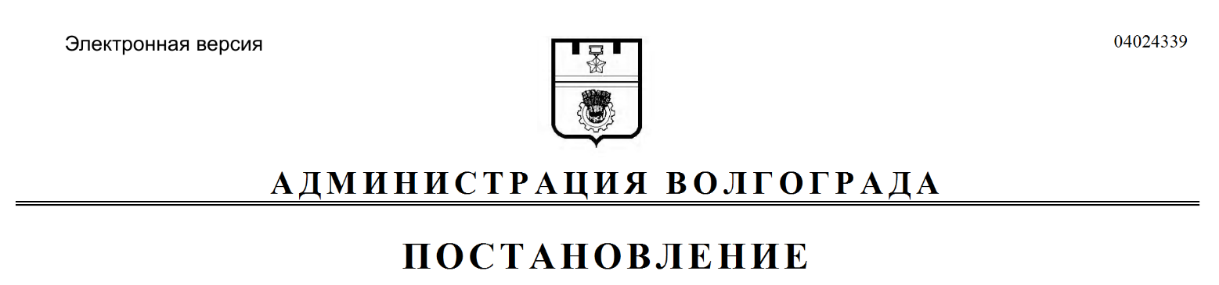
от 23.01.2020 № 47

О признании утратившими силу муниципальных правовых актов Волгограда

Руководствуясь статьями 7, 39 Устава города-героя Волгограда, администрация Волгограда
ПОСТАНОВЛЯЕТ:
1. Признать утратившими силу:
1.1. Постановление администрации Волгограда от 20 июня 2001 г. № 705 «О проведении городского конкурса «Лучший Интернет-сайт Волгограда».
1.2. Постановление администрации Волгограда от 10 июля 2002 г. № 775 «О проведении городского конкурса интернет-сайтов «Электронный Волгоград».
1.3. Постановление администрации Волгограда от 03 ноября 2003 г. № 1225 «О проведении конкурса интернет-сайтов «Электронный Волгоград – 2003».
1.4. Постановление администрации Волгограда от 27 сентября 2004 г. № 1428 «О проведении конкурса интернет-сайтов «Электронный Волгоград – 2004».
1.5. Постановление администрации Волгограда от 19 сентября 2005 г. № 1707 «О проведении конкурса Интернет-сайтов «Электронный Волгоград – 2005».
1.6. Постановление администрации Волгограда от 06 октября 2006 г. № 2593 «О проведении конкурса Интернет-сайтов «Электронный Волгоград – 2006».
1.7. Постановление главы Волгограда от 13 ноября 2007 г. № 2550 «О проведении конкурса Интернет-сайтов «Электронный Волгоград – 2007».
1.8. Постановление главы Волгограда от 24 декабря 2007 г. № 2809
«О внесении изменений в постановление главы Волгограда от 13 ноября 2007 г. № 2550 «О проведении конкурса Интернет-сайтов «Электронный Волгоград – 2007».
1.9. Постановление главы Волгограда от 12 октября 2009 г. № 2563
«О проведении конкурса Интернет-сайтов «Электронный Волгоград – 2009».
1.10. Постановление главы Волгограда от 05 октября 2010 г. № 2563
«О проведении конкурса Интернет-сайтов «Электронный Волгоград – 2010».
1.11. Постановление администрации Волгограда от 15 июня 2011 г. № 1441 «О проведении конкурса Интернет-сайтов «Электронный Волгоград – 2011».
1.12. Постановление администрации Волгограда от 15 августа 2011 г. № 2219 «О внесении изменений в постановление администрации Волгограда
от 15 июня 2011 г. № 1441 «О проведении конкурса Интернет-сайтов «Электронный Волгоград – 2011».

1.13. Постановление администрации Волгограда от 26 сентября 2011 г. № 2879 «О внесении изменений в постановление администрации Волгограда
от 15 июня 2011 г. № 1441 «О проведении конкурса Интернет-сайтов «Электронный Волгоград – 2011».
1.14. Постановление администрации Волгограда от 24 сентября 2012 г. № 2776 «О проведении конкурса Интернет-сайтов «Электронный Волгоград – 2012».
1.15. Постановление администрации Волгограда от 18 октября 2013 г. № 1699 «О проведении конкурса школьных и некоммерческих сайтов «Электронный Волгоград – 2013».
1.16. Постановление администрации Волгограда от 21 июля 2014 г. № 870 «О проведении конкурса школьных и некоммерческих сайтов «Электронный Волгоград – 2014».
1.17. Постановление администрации Волгограда от 15 октября 2014 г. № 1332 «О внесении изменений в постановление администрации Волгограда
от 21 июля 2014 г. № 870 «О проведении конкурса школьных и некоммерческих сайтов «Электронный Волгоград – 2014».
1.18. Постановление администрации Волгограда от 14 ноября 2014 г. № 1469 «О внесении изменений в постановление администрации Волгограда
от 21 июля 2014 г. № 870 «О проведении конкурса школьных и некоммерческих сайтов «Электронный Волгоград – 2014».
1.19. Постановление администрации Волгограда от 04 сентября 2015 г. № 1272 «О проведении конкурса школьных и некоммерческих сайтов «Электронный Волгоград – 2015».
1.20. Постановление администрации Волгограда от 11 октября 2016 г. № 1538 «О проведении конкурса школьных и некоммерческих сайтов «Электронный Волгоград – 2016».
2. Настоящее постановление вступает в силу со дня его официального опубликования.

Глава Волгограда В.В.Лихачев

